Eplesyltetøy/ eplemos

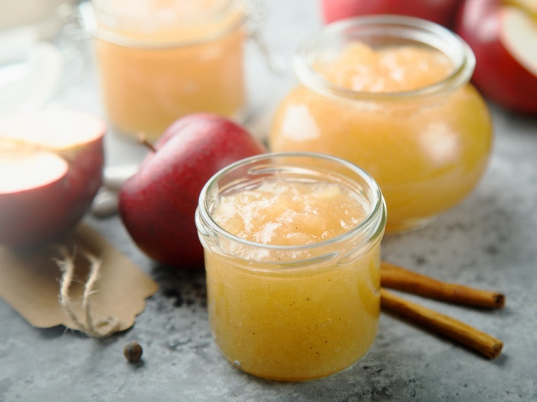

**Du treng:**

* 6 epler
* 2 ts vaniljesukker
* 1 ts kanel
* 1 ss sitronsaft
* 0,5 dl vann

**Slik gjør du:**

1. Skrell eplene og ta ut kjernen
2. Del eplene opp i små terninger
3. Kok opp vann, sitronsaft og sukker
4. Tilsett epler og krydder
5. Kok under omrøring til eplebitene er myke og begynner å bli til mos